Invulformulier Marktconsultatie
Circulair Bedrijvenpark Strijkviertel
Thema: ontwikkelen

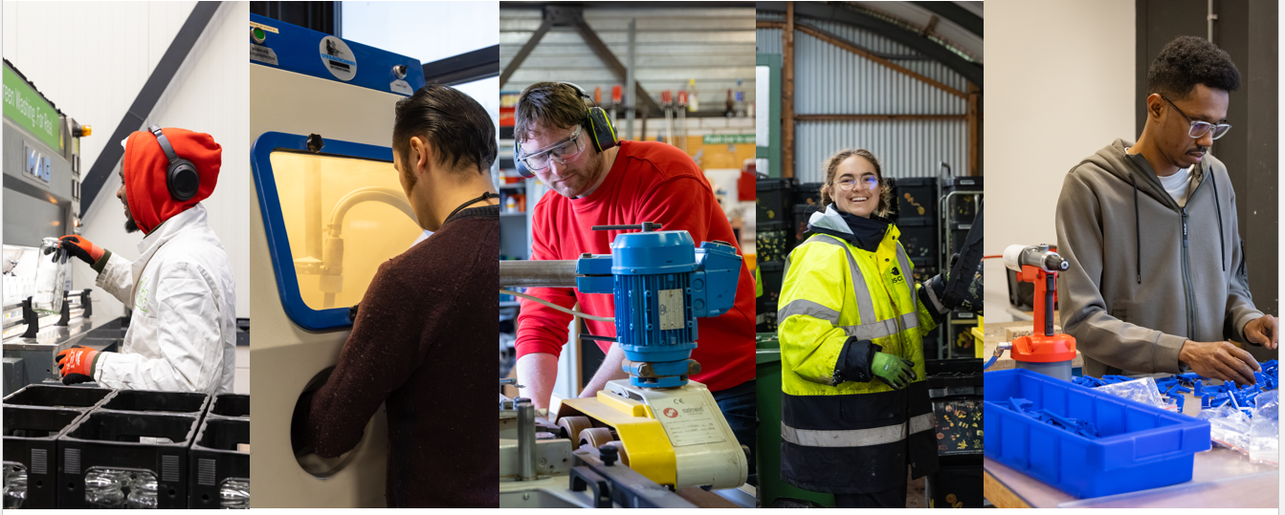

Contactgegevens

Naam organisatie:
Naam contactpersoon:
Telefoonnummer
E-mailadres:

Vragenlijst

Kavelveld en gebouwconcept

Vraag 1. Hoe kijkt u aan tegen de gemeentelijke ambities zoals benoemd in de leidraad markconsultatie? Denk hierbij aan de ambities rond meerlaags bouwen, stapelen en schakelen van o.a. de bedrijfstypen (doelgroepen), mobiliteit (laden-lossen, parkeren, deelmobiliteit), opslag en gedeelde voorzieningen en -ruimtes, beeldkwaliteit.

Antwoord:

Netcongestie en netbewust bouwen

Vraag 2. Hoe kijkt u bij de ontwikkeling van een kavelveld aan tegen de huidige situatie van netcongestie (waarbij bedrijven geen stroomaansluiting krijgen tot minimaal 2034) Hierdoor is de ontwikkeling van een zogenaamde energie-hub onderdeel van de opgave. En kan u toelichten welke kansen en risico’s u hierin voorziet?

Antwoord:

Vraag 3. Welke randvoorwaarden vanuit bijvoorbeeld de overheid, netbeheerder of andere partijen acht u noodzakelijk/ wenselijk om een energiesysteem (energie-hub) te kunnen ontwikkelen?

Antwoord:

Programma en doelgroepen
Vraag 4: Hoe brengt u de ambities rondom circulair, effectief ruimtegebruik en prettig verblijven in balans met het betaalbaar houden van de bedrijfsruimten voor de gevraagde doelgroep. En welke (programmatische) maatregelen acht u kansrijk om deze spanning te verminderen?

Antwoord:

De Businesscase
Vraag 5: Hoe beoordeelt u de haalbaarheid van de businesscase voor de ontwikkeling van kavelveld 3 (incl. energie-hub) binnen de geschetste ambities (circulair, efficiënt ruimtegebruik en prettig verblijven)?

Antwoord:

Vraag 6: Welke randvoorwaarden en/of maatregelen zouden volgens u bijdragen om een robuustere businesscase te krijgen?

Antwoord:

Algemeen
Vraag 7: Zijn er onderwerpen die volgens u essentieel zijn voor de haalbaarheid van de ontwikkeling van kavelveld 3, maar die in deze marktconsultatie onvoldoende aan bod zijn gekomen?

Antwoord:

Vraag 8: Welke aanvullende informatie heeft u nodig om in de tender een bieding uit te kunnen brengen?

Antwoord:

Vraag 9: Bent u bereid met de gemeente verder in gesprek te gaan ten behoeve van de marktconsultatie?

Antwoord:

Vraag 10: Op basis van de verstrekte informatie bij deze marktconsultatie overweegt u zich dan in te inschrijven voor de tender van het eerste kavelveld? Zo ja, waarom wel of zo nee, waarom niet?

Antwoord:

